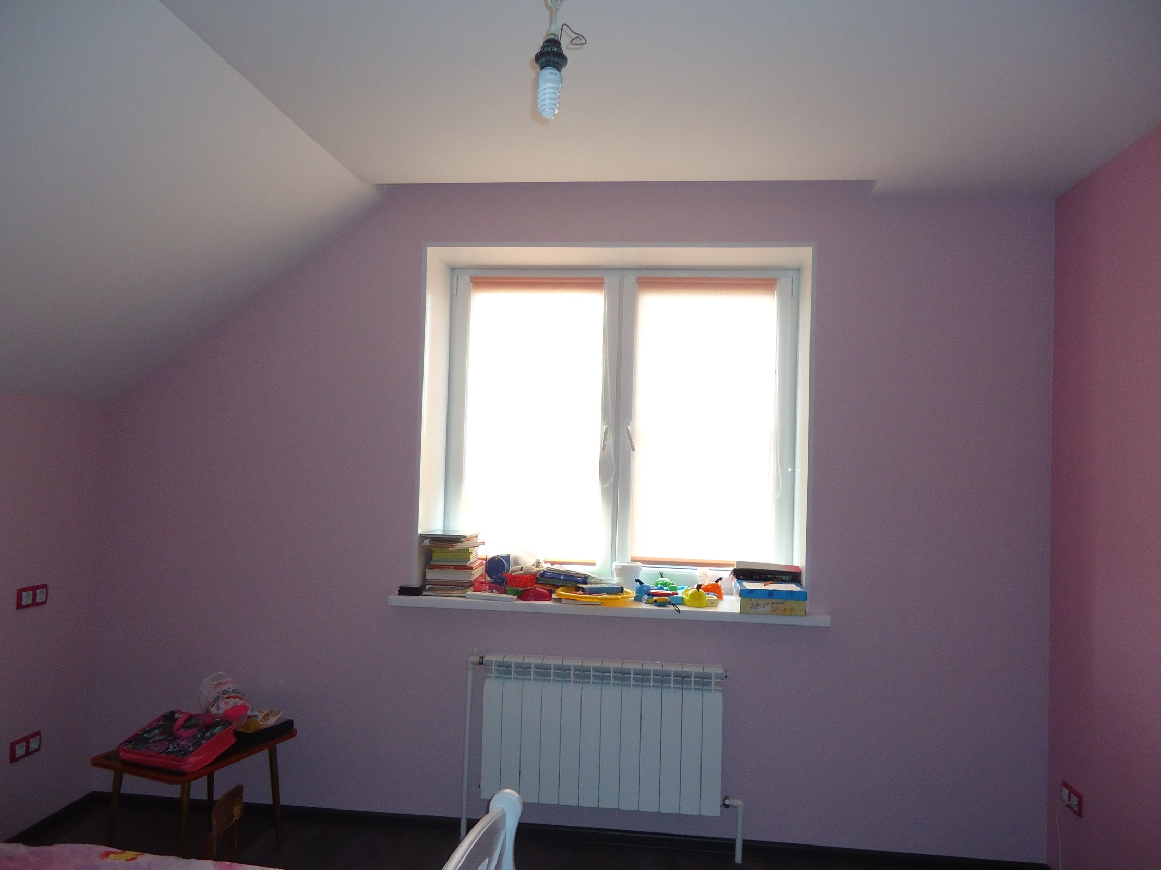

49,5

35

33,5

265

397

94

98

143

254

85

94

71,5